POST MORTEM
Écriture et mise en scène de Jasmina Douieb
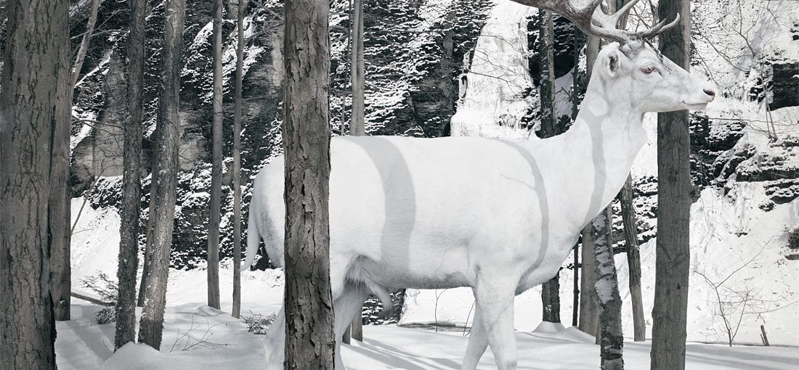 Simen Johan

Dans l’art de perdre il n’est pas dur de passer maître ;
tant de choses semblent si pleines d’envie
d’être perdues que leur perte n’est pas un désastre.
Perds chaque jour quelque chose. L’affolement de perdre
tes clés, accepte-le, et l’heure gâchée qui suit.
Dans l’art de perdre il n’est pas dur de passer maître.
Puis entraîne toi, va plus vite, il faut étendre
tes pertes : aux endroits, aux noms, au lieu où tu fis
le projet d’aller. Rien là qui soit un désastre.
J’ai perdu la montre de ma mère. La dernière
ou l’avant-dernière de trois maisons aimées : partie !
Dans l’art de perdre il n’est pas dur de passer maître.
J’ai perdu deux villes, de jolies villes. Et, plus vastes,
des royaumes que j’avais, deux rivières, tout un pays.
Ils me manquent, mais il n’y eut pas là de désastre.
Même en te perdant (la voix qui plaisante, un geste
que j’aime) je n’aurai pas menti. A l’évidence, oui,
dans l’art de perdre il n’est pas trop dur d’être maître
même s’il y a là comme (écris-le !) comme un désastre.
Elizabeth Bishop, L’Art, Géographie III, traduction de Alix Cléo Roubaud, Linda Orr et Claude Mouchard, Circé, 1991
I. PRESENTATION

Dans sa nouvelle création intime et réparatrice, créée au Varia en partenariat avec le Théâtre Les Tanneurs, Jasmina Douieb, seule face à nous, peuple la scène de voix étrangement familières, et de fantômes inconnus dont on sent la présence. Puisant dans les interviews audio qu’elle a récoltées, elle réinterprète ces paroles glanées au fil de son enquête, ou parfois, simplement, nous les donne à entendre dans leur vérité première. Transcendant les limites du spectacle documentaire, Post-Mortem tisse peu à peu une toile sensible d’où la fiction affleure, pour libérer une foule d’histoires qui se croisent, s’entrechoquent, et finissent par nous toucher au cœur. Les mort·es y retrouvent les vivant·es, pour reprendre, là où iels l’avaient laissée, leur conversation interrompue.

Équipe : Écriture et mise en scène : Jasmina Douieb. Montage son et création musicale : Guillaume Istace. Scénographie : Charly Kleinermann et Thibaut De Coster. Assistanat à la mise en scène : Alexandre Drouet. Lumière : Benoît Lavalard. Accompagnement à l’écriture et dramaturgie: Inès Rabadán, Véronique Dumont et Le Kholektif Zouf.

Une cartographie intime des chemins du deuil.

« Ma mère a eu le cancer. Elle est morte et je dois apprendre à vivre avec. On a dispersé ses cendres dans un champ, et elles se sont envolées. Du coup, il n’y a pas de lieu. Je ne sais pas bien si je dois regarder le champ ou le ciel. En moi non plus, d’ailleurs, je ne la trouve plus, ma mère. Je ne comprends pas où elle est passée. Il faudrait peut-être que je lui parle, comme certaines personnes le font avec leurs mort·es. Mais moi, je ne sais pas comment on fait … »

Ce spectacle est né de l’intuition d’avoir à faire un travail d’enquête, depuis le début de la mort de ma mère. Mon deuil est jalonné de coïncidences, de croisements, de messages illisibles, qui semblent vouloir se frayer un chemin, un peu comme une psychanalyse. Et je comprends que mon deuil, c’est sans doute ce chemin, cette enquête en moi-même : une collecte de signes éparpillés, illisibles, et qui, peu à peu, vont m’ouvrir une voie. Un petit sentier qui semblait perdu dans la broussaille, mais qui s’avère étrangement balisé, avec des signes cabalistiques et obscurs. Et si c’était ça, le fameux signe que ma mère m’envoie ?

En rencontrant des personnes qui communiquent avec leurs mort.e.s, interprètent les signes et vivent des deuils «réussis», je cherche mon propre chemin. A partir de ces paroles de vivants en quête de sens, de signes, et de présences, je dessine une sorte de cartographie où se croisent mille et une histoires de résiliences, mille et un sentiers de deuils.
Convoquer les morts sur scène, les faire parler, jouer, exister, c’est générer de nouvelles histoires. Et c’est donner à ces mort.e.s une nouvelle vie.

II. NOTE D’INTENTION
J’ai longtemps voulu monter un texte de Maeterlinck, Intérieur. Mais j’ignorais pourquoi. J’avais toujours été fascinée par cette famille paisible qui ne sait pas encore, et qui croit que « le malheur s’arrête aux portes des maisons ».
Un matin, j’étais en train d’écrire dans mon dossier de demande de subvention, justement, que je voulais monter ce texte. L’histoire d’une famille qui ignore encore une terrible nouvelle, que le spectateur connait déjà, et qui va bouleverser sa vie. Et mon téléphone n’arrêtait pas de sonner et je retardais le moment de décrocher, pour terminer ce que j’étais en train de rédiger, à propos de cette famille qui est sur le point d’apprendre la mort de l’un d’eux...
Je savais que ma mère passait un scanner ce matin-là. Je sentais quelque chose dans l’air. Une sale vibration. J’ai retardé tant que j’ai pu le moment de rappeler ma sœur, puis ma mère. Ca a bien mis une demi-heure avant que je ne sorte, dise au revoir, et appelle dans la rue. En face du petit château. Et là, j’ai su que ma vie ne serait jamais plus la même. J’ai remis mon dossier. Intérieur figurait parmi mes projets. Mais je ne le monterai pas. Je suis plus tard dans l’histoire, maintenant. Ma mère a eu le cancer, elle est morte et je dois apprendre à vivre avec ça.
On a dispersé ses cendres dans un champ. Les cendres se sont envolées. Je sais pas bien si je dois regarder le champ ou dans le ciel... Du coup, y a pas de lieu. En moi non plus d’ailleurs, y a pas de lieu. Je ne lui parle jamais. Je ne la trouve plus, ma mère. Je ne comprends pas où elle est passée. Faudrait moi aussi que je lui parle. Mais je ne sais pas comment on fait.
Et ce jour-là, j’ai pris un bouquin qui trainait dans ma bibliothèque, vous voyez la fameuse pile de livres-offerts-récemment-et-qu’il-faut-absolument-que-je-lise ? Il y avait un livre, que j’avais jeté là, un peu énervée, qu’une amie m’avait envoyé après l’enterrement de maman. Au bonheur de morts. Putain, quelle connerie, ce titre ! Et puis sur la jaquette, une belle couronne de fleurs toute mimi. Comme si c’était mimi, la mort. Et là, ce jour-là, je ne sais pas pourquoi je l’ai ouvert et j’ai commencé. Et j’ai compris ce que je devais faire. Grâce à Vinciane Despret et son texte magnifique. Partir en quête de tous les moyens que les gens ont développés pour entrer en communication avec leurs morts, et faire un spectacle sur ceux qui y arrivent.
En peuplant la scène de morts que je n’ai pas connus, en créant des chemins et des ponts entre leurs récits, ces morts -et ma mère, qui sait ?- tous ces morts vont peut-être se mettre à dialoguer entre eux ?
Écrire un spectacle sur les morts, et sur la mort de ma mère, ce sera faire acte de prolongement et créer à partir d’eux. Comme Roland Barthes qui retrouve un peu de la nourriture que sa mère faisait en la faisant lui-même...
J’envisage les interviews comme ayant une fonction de sage-femmes des morts, qui, par ricochet font accoucher d’une connexion. Voir comment on vit, tous, avec cette réalité-là, comment on se construit, comment on accepte ou pas. Comment on vit avec cette impression d’avoir interrompu une conversation. Et comment en générant des récits, ce spectacle devient libérateur de paroles. Après, dans les bars des théâtres.
Et puis aussi, si je n’avais pas fait ce spectacle, je le sais aujourd’hui, la perte de ma mère serait restée comme un ulcère au milieu de mon cœur…
Pourquoi parler de la mort ?
Je suis frappée par un sentiment partagé par pas mal de monde, en Occident, selon lequel, la mort serait un accident, une anomalie à éradiquer, comme si on restait sidérés de constater que la science, la technologie n’avaient pas encore réglé cette question.
Puis, le covid est venu nous surprendre là-dedans et nous rappeler à l’ordre. La mort, elle est là et c’est comme si nous on était tous surpris. C’est très interpelant, ce qui s’est passé. C’est comme si on découvrait que c’était possible de mourir, qu’une pandémie était possible. C’est très étrange la stupeur dans laquelle ça nous a mis. Ca m’a beaucoup questionnée.
Parce que la mort on ne la gère pas dans notre société, on la met vite, vite sur le côté : faut pas en parler, faut bien vite régler son deuil et surtout pas que ça se voie. Au-delà de cela, c’est aussi l’acceptation sociale qu’on peut en faire : personne n’a envie de se rappeler que la mort est au coin de la rue. Je trouve que ça crée un vrai souci, parce qu’on ne se prépare plus. En tant qu’artistes, je me dis que ça peut faire partie de nos petites missions, de provoquer le dialogue autour de la mort. Par mon projet, je veux inviter les gens à consacrer un peu de temps à considérer la mort. Ca ne s'adresse pas spécialement à des gens qui ont vécu un deuil, ça s'adresse à nous autres humains. Et je crois que c’est vital, entre guillemets, de remettre la mort au centre et de s’y préparer. Ne serait-ce que parce que quand tu as conscience de la mort, tu ne remets rien à plus tard, tu fais les choses quand elles doivent être faites. Tu dis aux gens que tu les aimes quand tu le penses, tu fais les choses que tu dois faire au moment où tu dois les faire. C’est comme les gens qui gardent le meilleur pour la fin, dans leur assiette. Ben c’est dommage parce qu’on ne sait jamais quand on va mourir et donc garder le meilleur pour la fin, ça veut dire que parfois tu as mangé que de la merde, tu vois. C’est un peu con comme calcul.
Delphine Horvilleur disait dans Vivre avec nos morts que dans la tradition juive, dans toutes les maisons il y a toujours quelque chose d’incomplet, un carrelage qui manque sur le mur, une fissure, un poignée de porte mal foutue, il y a toujours un truc qui manque, qui est raté et qui est pas réparé et que c’est nécessaire de le laisser pour se rappeler de la part manquante et de la chose qui peut se casser et qui peut manquer. Je trouve que c’est une très belle métaphore qui permet de se rappeler qu’on n’est pas lisses, on est des êtres manquants, faillibles, mortels. Se rappeler le fragile. Fragile dans le sens que ça peut disparaître à tout moment et que ça a cette beauté-là.
Il existe de tout petits organismes, les éphémères, qui naissent avec un énergie qui s’épuise, ça ne dure même pas une journée. Ils ne se nourrissent pas, ils ne boivent pas, ils ne dorment pas, ils ont juste un petit temps de vie et puis ils meurent. Je trouve ça très beau de se rappeler que c’est ça en fait, la vie : on naît avec un petit capital de vie et puis, bim, voilà.
On est une société vraiment malade par rapport à la mort, très, très malade. Dans son film Sans soleil, Chris Marker il parle du fait que dans la culture japonaise et orientale, la frontière entre le visible et l’invisible est beaucoup plus poreuse en Orient qu’en Occident. Ils sont peut-être plus sensibles aux intercommunications entre le visible et l’invisible et peut-être qu’ils revisitent cette notion de la mort avec un peu plus de va-et-vient.
De ce que je comprends en interviewant plein de gens sur la mort et en étant plongée dans ce sujet c’est que cette question de la rupture entre vivant et non-vivant, tout d’un coup, devient un peu plus floue quand il s’agit de quelqu’un de très proche. Même chez les gens les plus rationnels les plus athées possible, comme je le suis. Je le suis un peu moins depuis que ma maman est décédée parce que j’ai quand même de temps en temps des sensations que, d’une certaine manière, elle doit être là, qu’elle a peut-être réintégré le vivant d’une autre manière. Que son énergie n’a pas juste disparu, elle s’est transformée. Il y a quelque chose qui se produit avec la douleur de la perte et peut-être l’incompréhension que ça produit ou l’impossibilité du deuil. Il y a peut-être quand même quelque chose qui nous fait toucher du doigts une espèce de porosité entre les mondes. C’est le propre de la douleur, je crois, elle fait que tu ne peux pas penser concrètement la disparition absolue. Je crois que c’est difficile à concevoir émotionnellement, c’est au-delà de la pensée. Il y a quelque chose qui se produit en toi, dans ta psyché, qui fait que tu vas, malgré toi, créer des connections avec quelque chose qui n’est pas visible, pas tangible et qui te donne une sensation d’immanence ou je ne sais pas...un truc comme ça.
III. LA CABINE POST MORTEM

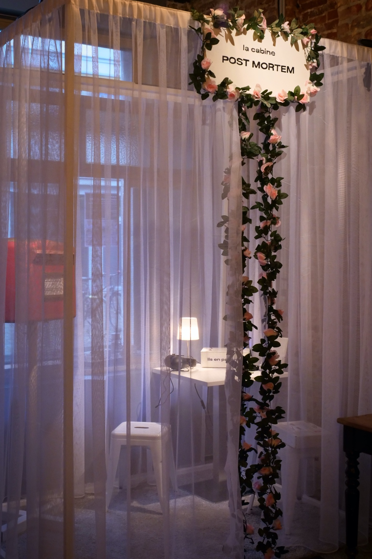

Installation conçue et dessinée par Thibaut De Coster et Charly Kleinermann.
Conception Jasmina Douieb. Création sonore et musicale Guillaume Istace. Scénographie Charly Kleinermann et Thibaut De Coster. Lumière Benoît Lavalard. Retranscription des interviews Amanthe Bazas. Accompagnement en production et diffusion Anna Giolo/ Ad Lib.
En prélude des représentations de Post Mortem, visitez notre cabine/installation.

Une cabine ouverte, posée dans un lieu public.

Protégé par des voilages blancs, cet espace d’intimité s’offre au visiteur curieux.

Là, un moelleux tapis, une boîte aux lettres pour y déposer des lettres à des disparus.

Sur une table un casque invite à écouter une série de montages d’interviews.
Vous pouvez également écouter, sur la chaîne Soundcloud du Théâtre Les Tanneurs, les 4 extraits sonores, montages d’interviews qui ont nourri le spectacle. Il vous suffit de scanner ce QR code. Bonne écoute !

IV. POST MORTEM : EQUIPE
Jasmina Douieb / Compagnie Entre Chiens et Loups : écriture, jeu et mise en scène
Formée en philologie romane, puis spécialisée en littérature espagnole à l’ULB, Jasmina Douieb se forme au jeu au Conservatoire de Bruxelles dont elle sort diplômée en 2000. Avant de mettre en scène, elle commence par jouer d’abord beaucoup, notamment sous la direction de Georges Lini ou de Michel Kacenelenbogen. Elle signe sa première mise en scène en 2001 au Château du Karreveld, avec Cyrano. Son travail sera particulièrement remarqué avec La Princesse Maleine, spectacle avec lequel elle fonde la Cie Entre Chiens et Loups, en 2005. Suivent alors notamment Littoral, (Prix de la “Meilleure mise en scène 2008”), Le cercle de craie, Himmelweg et Taking Care of Baby (Prix de la “Meilleure mise en scène 2017”).

Avec Taking care of Baby s’est enclenché une réflexion sur la question de la vérité. Son statut de metteuse en scène, au cœur même de la représentation, devenait moteur de l’investigation autour des personnages et enquête sur le vrai.
Avec Moutoufs (Prix de la “Meilleure mise en scène 2018”), l’enquête devient quête. Elle remonte sur le plateau pour raconter l’intime comme une chambre d’écho à l’universel. Accompagnée de 4 co-auteur.ice.s, dans une écriture polyphonique et autobiographique sur le thème de l’identité, elle y abordait la transmission et la figure du père.

Son travail d’écriture de l’intime se poursuit avec Post Mortem, petite et grande formes créées au Théâtre Les Tanneurs, Vilar et Théâtre Varia. Elle y explore son rapport à la mort et plus particulièrement à la mort de sa mère. Seule en scène, mais cernée littéralement de témoignages audios, son chemin de vie personnel et ses questionnements autour de la filiation forment la matière principale de la recherche théâtrale. Ils s’offrent comme un espace de réflexion pour amener les spectateur.ice.s à partager un questionnement sur la place de la mort et du deuil dans notre société.

Elle co-écrit ensuite Kosmos, théâtre d’objet pour le jeune public en 2020-2021, avec Lara Hubinont, en collaboration étroite avec les compagnies Ceux qui marchent et PAN! La Compagnie.
Dans la continuité des recherches de Moutoufs et Post Mortem, elle y explore cette fois le rapport à l'existence et à l’origine de la vie, via le prisme des cosmogonies, livrées et contées de manière jouissive et ludique, aux enfants de 7 ans et plus.
Kosmos reçoit le prix de la Province de Liège lors de l’édition 2022 des Rencontres du Jeune Public de Huy. Une large tournée s’est construite depuis : ce spectacle trace son chemin sur les routes de Belgique et de France, pour les deux saisons qui viennent.

Parallèlement, elle continue son métier de comédienne pour le cinéma. Elle a joué dans La Trève, série RTBF signée Matthieu Donck et dans L’Employée du mois, long métrage de Véronique Jadin qui est à l’affiche en ce moment.
Elle se frotte aussi à l’écriture radiophonique dans le cadre des podcasts Noir Jaune Rouge, saison 2, produites par la RTBF.

Elle donne cours depuis plus de 10 ans au Conservatoire de Mons, mais aussi à l’INSAS et à l’IAD.
Enfin, elle est devenue artiste associée du Vilar et du Théâtre Varia. Le premier spectacle sous le sceau de ces nouvelles alliances institutionnelles a été Je te promets, thriller théâtral coécrit avec Matthieu Donck, qui questionne les mécanismes de groupe et d’exclusion.
Guillaume Istace – Créateur sonore
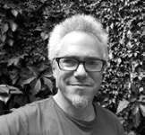
Après avoir fait ses études à l'INSAS en mise en scène et radio, Guillaume Istace déploie son énergie dans la création sonore pour le théâtre et dans la réalisation de documentaires radiophoniques.
Il a réalisé une vingtaine de documentaires et s'est particulièrement attaché à interroger la question raciale aux USA. Il a aussi beaucoup exploré le collage de matériaux divers (archives, extrait de films, musiques...). En 2003, il est lauréat de la Fondation Belge de la Vocation et reçoit le Prix SACD-SCAM du meilleur documentaire pour
« 240 secondes ». En 2007, son documentaire « On n’est pas des animaux : pornographie et sexualité en question » a été sélectionné au festival international « Prix Europa » a Berlin.
En 2017, il fait également partie du collectif fondateur de l'ASAR, l’Association des Auteurs, réalisateurs, producteurs Radio dont il est entre autres le secrétaire général. Depuis une dizaine d'années, une grande partie de son activité se déploie dans la création musicale et sonore pour le théâtre. Il accompagne le travail de Jeanne Dandoy et crée les bande-son de ses spectacles (« L'axe du mal », « Game over », « Hasta la vista Omayra »)
En 2010, il rencontre Agnès Limbos et se prend de passion pour le théâtre d'objet, il fait les bandes-son des spectacles « Mme Bovary », « Carmen », « Les misérables », « Le pique- nique » et « Frankenstein » de la Cie Karyatides, « Conversation avec un jeune homme » et « Axe » (Cie Gare Centrale) ainsi que celle de « Silence » (Night Shop theatre).
Thibaut De Coster et Charly Kleinermann -scénographes
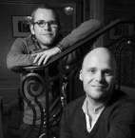
Ils créent et réalisent ensemble des scénographies et costumes de spectacles de théâtre. Au Théâtre Royal du Parc avec Georges Lini (Un Tailleur pour Dame de Feydeau), Myriam Youssef (La dame de chez Maxim, Zazie), Thierry Debroux (Scapin 68) ou encore Jasmina Douieb (Fantômas, Chaplin, L’Abattage Rituel de Gorge Mastromas). Au Théâtre Royal des Galeries avec Patrice Mincke (La vérité, Le portrait de Dorian Gray), Claude Enuset (Fidélité Criminelle) ou Thibaut Nève (Le Dindon). A l’Atelier Théâtre Jean Vilar de Louvain-la-Neuve, avec Alexis Goslain (Belle de Nuit, Corbeaux de Jour), Daniela Bisconti (La famille du Collectionneur) mais également au Théâtre de la Toison d'Or avec Nathalie Uffner (Cherche l’Amour,...). Ils sont nominés en 2010, 2014 et 2018 aux Prix de la Critique et remportent le prix de la meilleure scénographie pour Tailleur pour dames en 2018. En 2018 ils reprennent la direction de la cie PAN! Et ils créent le spectacle La soupe aux cailloux avec Julie Annen pour lequel ils remportent une Mention pour l’imaginaire aux Rencontres Jeune Public de Huy en 2019.
Benoît Lavalard -Lumière
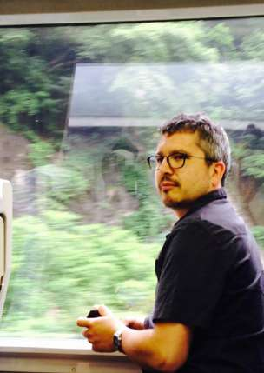
Benoit Lavalard est éclairagiste, responsable technique et régisseur depuis 1991. Il est un des fondateurs de la Cie le Panach’Club (théâtre), de la Cie La Berlue (théâtre jeune public) et d’Arti-Show asbl (aide à la réalisation de projet artistiques divers). Il a été de nombreuses années coordinateur technique du Centre Culturel des Riches-Claires et l’est de nouveau cette saison. Il a mis en lumière, entre autre, des spectacles d’Alain Wathieu, de Lara Hubinont, d’Ariande Bubhinder (Cie L’Anneau), d’Eric De Staercke et de Jasmina Douïeb. Il fait la plupart du temps la régie des spectacles dont il a créé la lumière car il considère que, tout comme le jeu des comédiens, l’éclairage évolue au fur et à mesure des représentations. Il tourne cette saison avec « Chhht » de la Cie Ceux Qui Marchent (Théâtre jeune public, création collective), « Moutoufs » de la Cie Entre Chien et Loup (écriture collective et mis en scène par Jasmina Douïeb, primé pour la mise en scène en 2018), « Der Menschenfresser Berg...ou La Montagne » de la Cie Les Vrais Majors (Théâtre, création collective), « Deux Valises pour le Canada » de la Cie Les Pieds Dans Le Vent (Théâtre Jeune Public, écriture Léïla Nabulsi et mis en scène par Lara Hubinont) et « Boys Boys Boys » (écrit et mis en scène par Diane Fourdrignier). Il crée cette saison « C’est terriblement effrayant d’être vivant » (Théâtre, de et par Taïla Onraedt), « Epidermique » (Théâtre, de H. Guay de Bellissen et mis en scène par Sophie Jallet), « Couple en danger » (Théâtre, de Eric Assous et mis en scène par Marie- Paule Kumps et « Mutik » (Théâtre Jeune Public, de et par Ahmed Ayed, Benoît Lavalard et Josselin Moinet, mis en scène par Lara Hubinont).
Alexandre Drouet : assistant
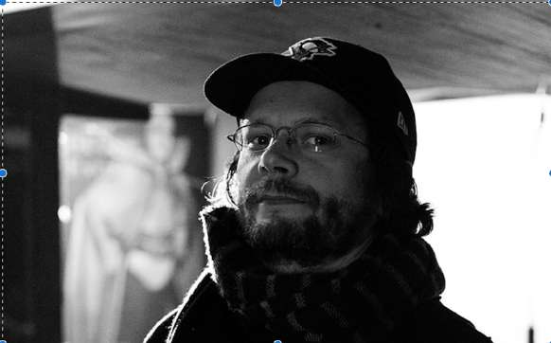
Diplômé en 2003 de l'IAD, Alexandre se lance directement dans l'écriture et la mise en scène. Il fonde sa compagnie, Le Projet Cryotopsie, dont il est le directeur et le principal metteur en scène. Il a travaillé entre autres au Théâtre de Poche, à l'Atelier 210, au Centre culturel Jacques Franck,...Ses choix de mise en scène se portent sur des textes contemporains. En tout il a monté 14 spectacles professionnels, dont « L'Héroïsme aux temps de la grippe aviaire » de Thomas Gunzig, « Happy Slapping » de Thierry Janssen, et « Plainte contre X » de Karin Bernfeld, qui ont rencontré un beau succès et sont partis en tournée en Belgique et à l'étranger. En 2014, il se lance dans le théâtre jeune public et depuis lors il creuse cette voie, travaillant le plus souvent en écriture de plateau. « Chacun son rythme » remporte en 2017 le Prix de l'enseignement secondaire à Huy, ainsi qu'un Coup de cœur de la presse, et est nommé aux Prix de la Critique 2018 en meilleur spectacle jeune public.
Il est régulièrement assistant à la mise en scène, entre autres auprès de Jasmina Douieb, Emmanuel Dekoninck ou encore Miriam Youssef. Et depuis 2020 il donne cours d'interprétation à l'IAD.
Également réalisateur et monteur autodidacte, il a réalisé plusieurs courts métrages et le long métrage « Ex Funeris » présenté au BIFFF en 2018.
Anna Giolo – Accompagnement en production et diffusion / Ad Lib
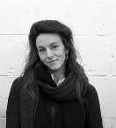
Fondatrice d’Ad Lib, Anna Giolo est en charge de la direction d’Ad Lib et du développement général des projets menés par l’asbl. Elle accompagne la production des projets et prend en charge la diffusion des spectacles. Elle coordonne les projets de résidences, de coaching et de journées professionnelles comme le LIBITUM et le LookIN’OUT. Anna Giolo accompagne la production et la diffusion de Post Mortem depuis ses débuts. En plus de suivre l’équipe dans le développement global du projet et les réflexions qu’il amène, elle opère les mises en lien entre les différents partenaires, assure le suivi de production et prendra en charge la diffusion du spectacle et l’organisation des tournées.
V. POST MORTEM : REFERENCES
Quand je fais comparoir les images passées
Au tribunal muet des songes recueillis
Je soupire au défaut des défuntes pensées,
Pleurant de nouveaux pleurs les jours trop tôt cueillis.
Des larmes oublieux mon œil alors se noie
Pour les amis celés dans la nuit de la mort,
Rouvre le deuil de l’amour morte et s’apitoie
Au réveil sépulcral des intimes remords.
Je souffre au dur retour des tortures souffertes
Je compte d’un doigt las, de douleur en douleur,
Le total accablant des blessures rouvertes
Et j’acquitte à nouveau ma dette de malheur.
Mais alors si mon âme, Ami, vers toi se lève,
Tout mon or se retrouve et tout mon deuil s’achève.
Shakespeare, Sonnet 30

LIRE

Journal de deuil, R. BARTHES
La dernière bande, BECKETT
Que faites-vous de vos morts?, Sophie CALLE
Saturne, Sarah CHICHE
Au bonheur des morts, Vinciane DESPRET
La mort à l'œuvre, Vinciane DESPRET
L’année de la pensée magique, Joan DIDION
La place, Annie ERNAUX
Mourir, Lionel ESTEVE
Mes fragiles, Jérôme GARCIN
Vivre le deuil au jour le jour, Christophe FAURE
Vivre avec les morts, Delphine HORVILLEUR
La femme qui tremble, Siri HUDSVEDT
La disparition de soi, David LE BRETON
Ce que nous confions au vent, Laura Imai MESSINA
En nous la vie des morts, Laurence NOBECOURT
Mère disparue, Joyce Carol OATES
Avant que j’oublie, Anne POLY
Éloge de l’oubli, David RIEFF
Le parfum des fleurs la nuit, Leila SLIMANI
Aïe mes aïeux, Arlette SCHWARTZENBERGER
L'inconsolable, Adèle VAN REETH
L'Art de perdre, Alice ZENITER

Finir en beauté, Mohamed EL KATIB

Le grand jour, Catherine ROMBOUTS

Le Test et Quand j’étais quelqu’un d’autre, Stéphane ALLIX
Quand les défunts viennent à nous, Evelyn ELSAESSER
La Vie après la Vie, Dr MOODY

Un combat ordinaire, LARCENET
Le discours de la panthère, Jérémie MOREAU
Ne m'oublie pas, Alix GARIN
L'arabe du futur, Riad SATOUF

VOIR
No home movie, AKERMAN
Sans soleil, Chris Marker
Surviving death, docu sur Netflix
Dans la maison, Karima Saïdi

ECOUTER (Podcasts)

Mortels par Taous Merakchi https://nouvellesecoutes.fr/podcast/mortel/

Mohamed El Katib dans La Nuit rêvée de… sur France Culture, cfr spectacles Finir en beauté et C’est la vie
https://www.franceculture.fr/personne-mohamed-el-khatib.html

Extrait d’une interview faite par Charlotte Waker, pour le magazine suisse Moon.
Delphine Horvilleur, Vivre avec nos morts, 2021.
Marker, Chris, réa. Sans soleil. 1983. Argos Films. 100 minutes [DVD]

